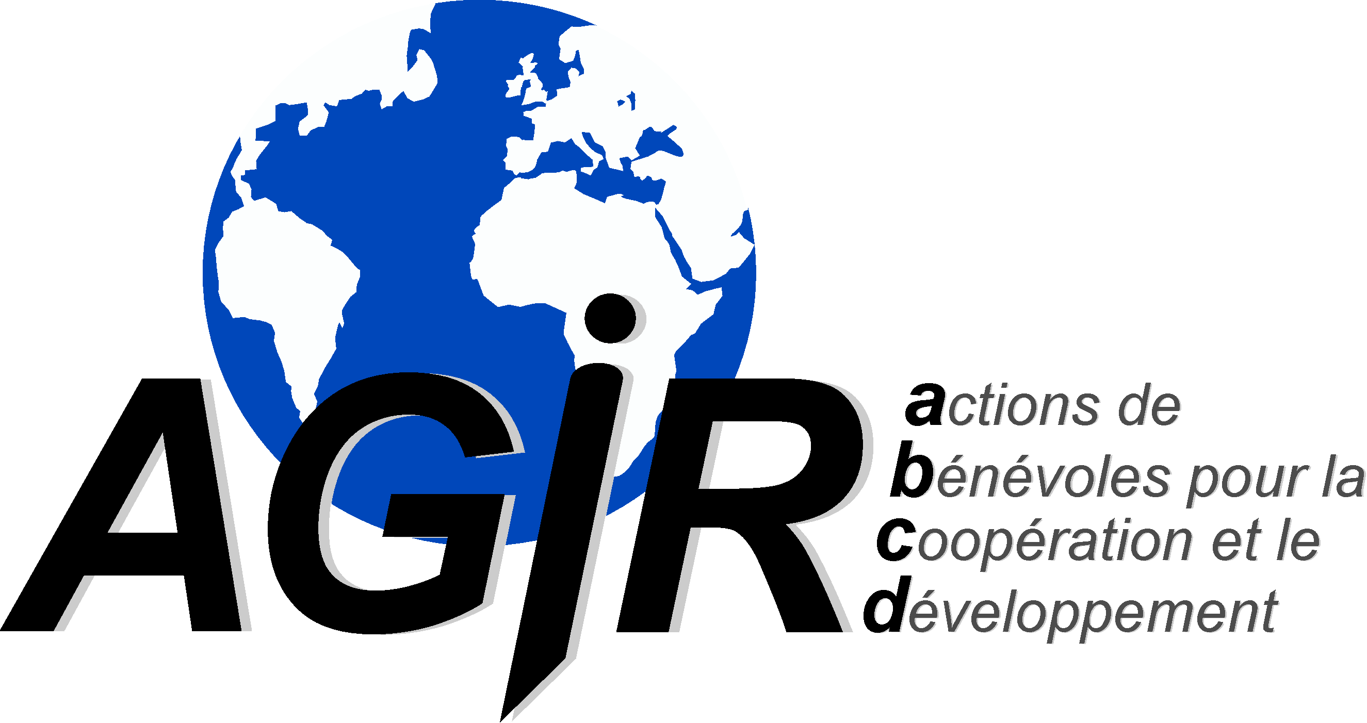

DELEGATION DEPARTEMENTALE
LOIRE OCEAN
Rapport annuel 2010

INTRODUCTION

2009 c’est la crise avec son cortège de problèmes pour les personnes les plus fragiles. Notre délégation a poursuivi activement toutes ses actions d’aide aux personnes en difficulté, tout en les amplifiant et en les diversifiant.
L’équipe d’animation s’est fixé un certain nombre de priorités pour 2009 :

- améliorer la communication interne et la convivialité,
- améliorer les actions pour les adapter aux nouveaux enjeux et défis que nous impose cette crise
- renforcer le recrutement de nouveaux adhérents,
- favoriser les partenariats et la complémentarité vis-à-vis de nos différents interlocuteurs : collectivités locales, organismes sociaux et autres associations.

Au cours de cette année un même esprit d’équipe a animé les bénévoles pour le mieux des bénéficiaires et notre satisfaction à tous.

RAPPORT ANNUEL 2009
POURSUITE DES ACTIVITES D’AGIRabcd

FRANCAIS LANGUE SECONDE
ET LUTTE CONTRE L’ILLETTRISME

L’année 2009 a été pour le domaine Français Langue Seconde une année d’activité soutenue.

Soixante dix personnes très différentes par leur nationalités (portugaise, roumaine, marocaine, sénégalaise, anglaise, turque, ouzbek, russe, bulgare, biélorusse, arménienne, brésilienne, cubaine, américaine, thaïlandaise, indonésienne, chinoise etc.. ) et par leur niveau de connaissance de notre langue ont été prises en charge pour des cours de français.

Les cours (interventions) d’une durée de 1h à 1h15, ont été adaptés par chaque intervenant en fonction :
- du niveau scolaire des bénéficiaires (de l’analphabétisme à l’enseignement supérieur) et de leur connaissance du français,
- de leurs disponibilités horaires.

Nos intervenants s’inscrivent dans une démarche de socialisation. Suivant la particularité de la demande du bénéficiaire, ils vont le conseiller, l’aider dans ses démarches, l’orienter en interne (AGIROUTE, Informatique, Insertion…) ou vers d’autres associations, lui faire découvrir lieux publics, bibliothèque, médiathèque, musées etc.

Les bénéficiaires (dont 9 ressortaient du dispositif RSA) sont essentiellement adressés par les CCAS, les MSD, ou différentes associations (CADA, ATHERBEA, HORIZONS, etc.), quelques-uns nous ont connu par le « bouche à oreille ».

